
Základní škola a mateřská škola J. A. Komenského
v Novém Strašecí
Komenského nám. 209, 271 01 Nové Strašecí
tel. 311 240 401, 311 240 400, email: zsnovstra@email.cz

- ČÍSLO PROJEKTU: 1.4 OP VK
- NÁZEV: VY_12_INOVACE_23
- AUTOR: Mgr. Mária Bradnová, Mgr. Zdeňka Bauerová
- OBDOBÍ: 2012 - 13
- ROČNÍK: 4.

- VZDĚLÁVACÍ OBLAST: Člověk a jeho svět
- VZDĚLÁVACÍ OBOR: 1. stupeň
- TÉMATICKÝ OKRUH: Místo kde žijeme
- TÉMA: Ptáci II.

- ANOTACE: Text lze použít k zápisu do sešitů. Materiál je možné použít na interaktivní tabuli k výkladu a procvičení učiva. Žáci poznávají druhy, význam a způsob života ptactva.

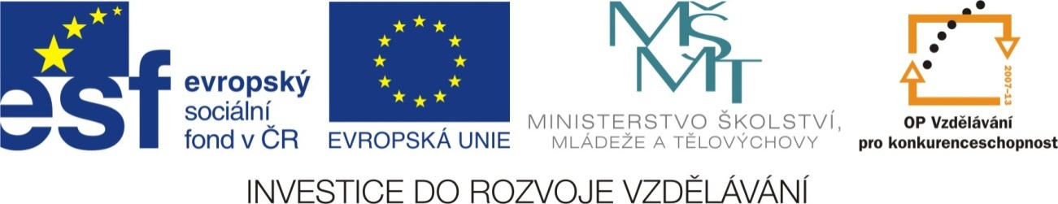

Ptáci II.

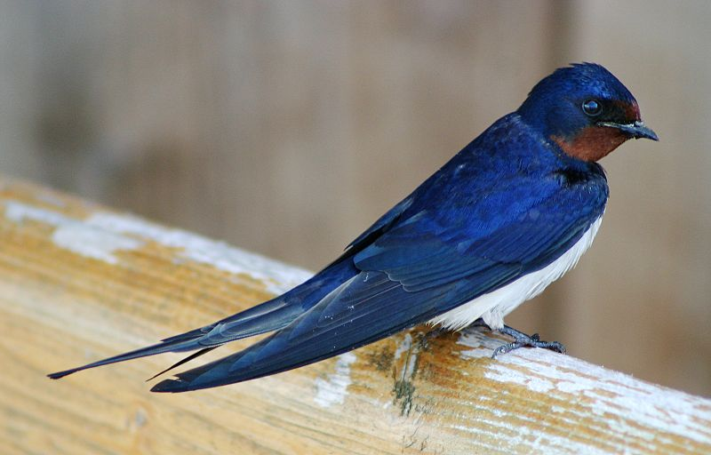
Vlaštovka obecná

- obratlovec, pták
- stěhovavý, hmyzožravý
- loví mouchy za letu
- jí a pije za letu
- miskovitá hnízda pod
střechou a v chlévech
- rychlí, obratní, vytrvalí letci
- užitečná

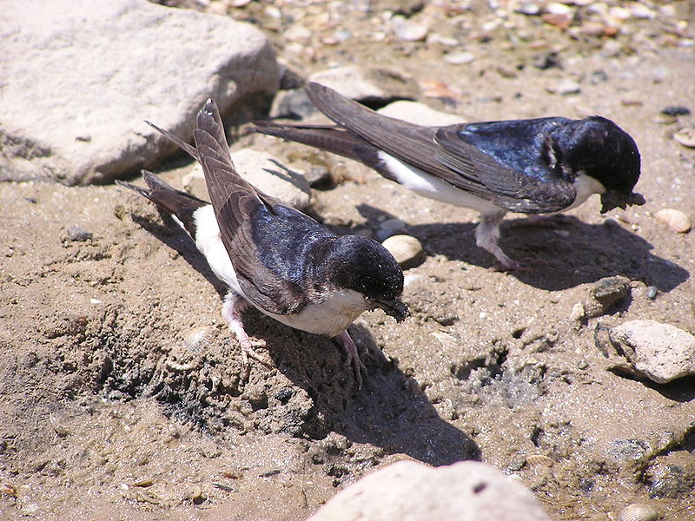
Jiřička obecná

- obratlovec, pták
- hmyzožravec
- stěhovavý
- méně vykrojený ocásek
- bílé hrdlo
- hnízda staví krytá, s malým
kruhovým otvorem
- užitečná

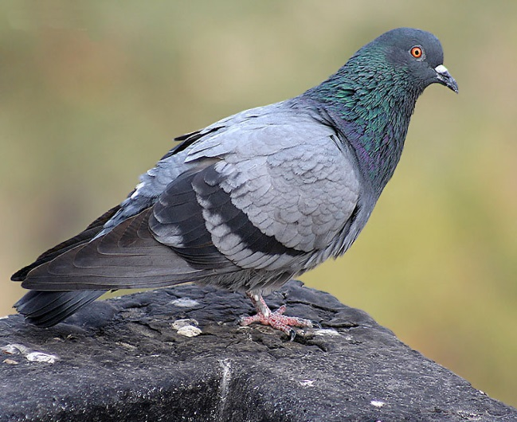
Holub domácí

        - obratlovec, pták
        - předchůdcem je holub skalní
        - u nás žijí zdivočelí potomci
- holub věžák
- hnízdí v budovách, …
- pták krmivý
(„holubí mléko“)
- holubí trus poškozuje
budovy, památky, …
- paraziti z holubích hnízd
ohrožují zdraví lidí
- škůdce
- stálý pták

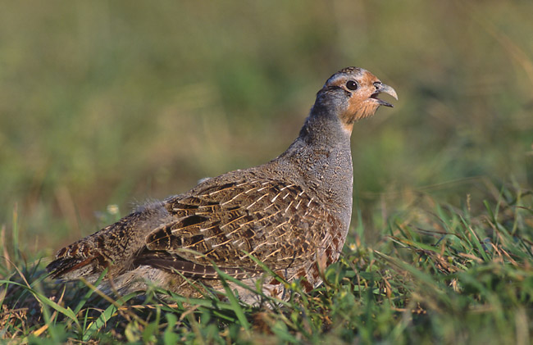
Koroptev polní

- obratlovec, pták
- stálý pták - celoročně
- žije v rodině
- pták nekrmivý, hrabavý
- semena plevelů, hmyz,
červi, zelené části rostlin
- lidé je chrání a v zimě
přikrmují
- jsou užitečné, čistí pole
od plevelů a škůdců

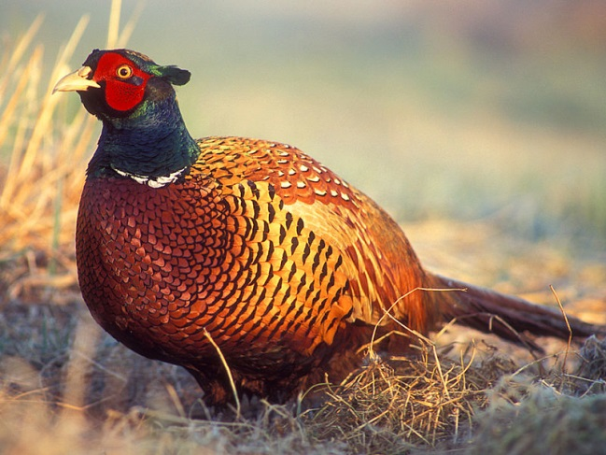
Bažant obecný

- obratlovec, pták
- hrabavý, všežravec
- lovná zvěř
- chová se v bažantnicích
- potrava: hmyz, semena,
pupeny, bobule, bezobratlí,
bolševník velkolepý
- pohlavní dvojtvárnost
- výskyt - celoročně

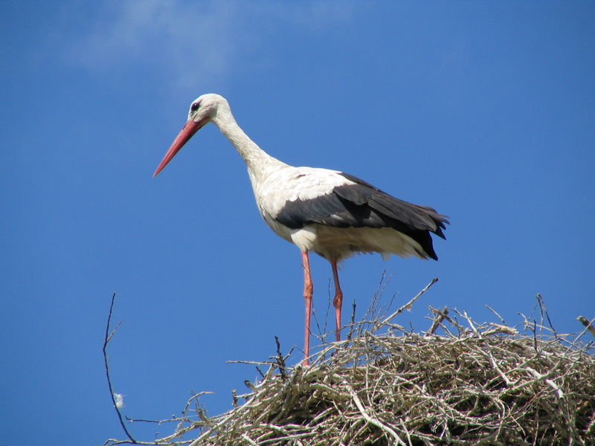
Čáp bílý

- obratlovec, pták brodivý
- stěhovavý (Afrika)
- loví žáby, ještěrky, hady,
hraboše, hmyz
- hnízdo – osamělý strom,
komíny, …
- užitečný
- typický zvukový projev:
klapání zobákem

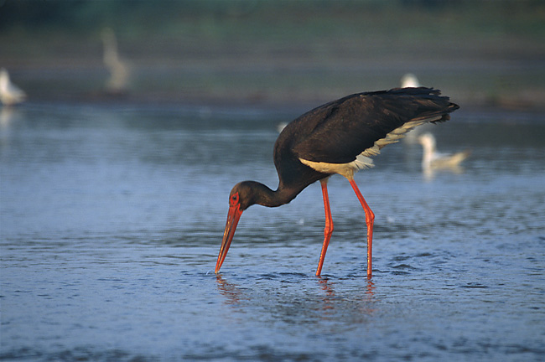
Čáp černý

- obratlovec, pták brodivý
- stěhovavý (Afrika)
- tažní ptáci
- hnízdo – v korunách stromů,
na skalách
- potrava: ryby, žáby, mloci
- chráněný

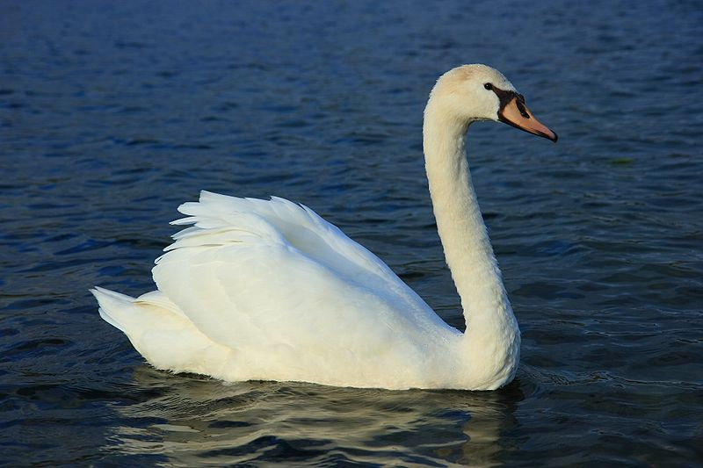
Labuť velká

- obratlovec, vrubozubý pták
- býložravec, nekrmivý
- obývá stojaté i pomalu
tekoucí vody
- hnízdo z proutí a rákosu
staví na okrajích jezer
a rybníků
- potrava: vodní rostliny,
obiloviny

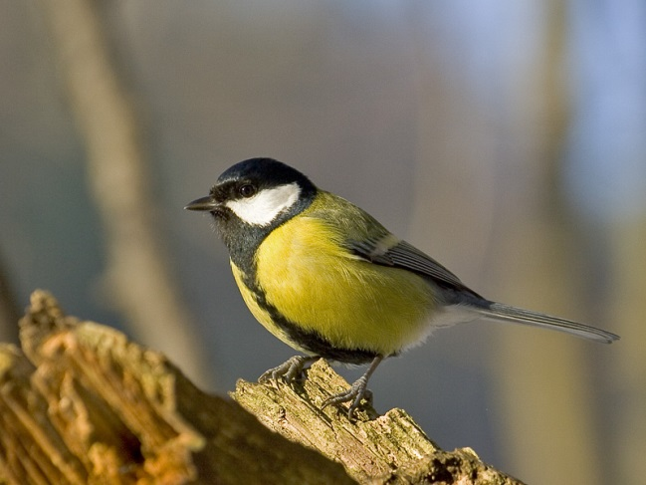
Sýkora koňadra

- obratlovec, pták - pěvec
- hmyzožravec
- potrava: hmyz, pavoukovci,
olejnatá semena
- výskyt: zahrady, sady, parky
- celoročně
- užitečná – vyhubí mnoho
škodlivého hmyzu

Metodický návod:

Text lze rozdělit na jednotlivé kartičky.
Kartičky můžou sloužit pro žáky jako výpisky.
Učitel může texty namnožit žákům a nechat jim to místo výpisků vlepit do sešitů.
Žáci můžou skládat kartičky k sobě jako pexeso (obrázek + text).
Učitel si může kartičky zalaminovat a použít při opakování učiva.

Použité zdroje:

Http://cs.wikipedia.org/wiki/Soubor:Landsvale.jpg. In: Wikipedia: the free encyclopedia [online]. San Francisco (CA): Wikimedia Foundation, 2001- [cit. 2013-06-16]. Dostupné z: http://cs.wikipedia.org/wiki/Soubor:Landsvale.jpg

Http://cs.wikipedia.org/wiki/Soubor:Delichon_urbicum_10.jpg. In: Wikipedia: the free encyclopedia [online]. San Francisco (CA): Wikimedia Foundation, 2001- [cit. 2013-06-16]. Dostupné z: http://cs.wikipedia.org/wiki/Soubor:Delichon_urbicum_10.jpg

Http://cs.wikipedia.org/wiki/Soubor:Blue_Rock_Pigeon_I2_IMG_7877.jpg. In: Wikipedia: the free encyclopedia [online]. San Francisco (CA): Wikimedia Foundation, 2001- [cit. 2013-06-16]. Dostupné z: http://cs.wikipedia.org/wiki/Soubor:Blue_Rock_Pigeon_I2_IMG_7877.jpg

Http://cs.wikipedia.org/wiki/Soubor:Perdix_perdix_(Marek_Szczepanek).jpg. In: Http://cs.wikipedia.org/wiki/Soubor:Perdix_perdix_(Marek_Szczepanek).jpg [online]. 2012 [cit. 2013-06-16]. Dostupné z: http://cs.wikipedia.org/wiki/Soubor:Perdix_perdix_(Marek_Szczepanek).jpg

Http://cs.wikipedia.org/wiki/Soubor:Phasianus_colchicus_2_tom_(Lukasz_Lukasik).jpg. In: Wikipedia: the free encyclopedia [online]. San Francisco (CA): Wikimedia Foundation, 2001- [cit. 2013-06-24]. Dostupné z: http://cs.wikipedia.org/wiki/Soubor:Phasianus_colchicus_2_tom_(Lukasz_Lukasik).jpg

Http://cs.wikipedia.org/wiki/Soubor:White_Stork_(Ciconia_ciconia).jpg. In: Wikipedia: the free encyclopedia [online]. San Francisco (CA): Wikimedia Foundation, 2001- [cit. 2013-06-16]. Dostupné z: http://cs.wikipedia.org/wiki/Soubor:White_Stork_(Ciconia_ciconia).jpg

Http://cs.wikipedia.org/wiki/Soubor:Ciconia_nigra_1_(Marek_Szczepanek).jpg. In: Wikipedia: the free encyclopedia [online]. San Francisco (CA): Wikimedia Foundation, 2001- [cit. 2013-06-16]. Dostupné z: http://cs.wikipedia.org/wiki/Soubor:Ciconia_nigra_1_(Marek_Szczepanek).jpg

Http://cs.wikipedia.org/wiki/Soubor:CygneVaires.jpg. In: Wikipedia: the free encyclopedia [online]. San Francisco (CA): Wikimedia Foundation, 2001- [cit. 2013-06-16]. Dostupné z: http://cs.wikipedia.org/wiki/Soubor:CygneVaires.jpg

Http://cs.wikipedia.org/wiki/Soubor:Parus_major_m.jpg. In: Wikipedia: the free encyclopedia [online]. San Francisco (CA): Wikimedia Foundation, 2001- [cit. 2013-06-16]. Dostupné z: http://cs.wikipedia.org/wiki/Soubor:Parus_major_m.jpg

